**Федеральное агентство связи**

**Ордена Трудового Красного Знамени федеральное государственное бюджетное образовательное учреждение высшего образования**

**«Московский технический университет связи и информатики»**

**ПРАКТИЧЕСКАЯ РАБОТА**

**по дисциплине**

**ВвИТ**

на тему

«**Создание оконного приложения для редактирования расписания**»

Выполнила: студентка гр. БИН2005 Коцерева М.В.

Москва 2021 г.

**Цель работы:**

Создать оконное приложение позволяющее редактировать базу данных с расписанием. Приложение должно иметь функционал позволяющий: просматривать базу данных, удалять, добавлять и изменять записи в этой же базе данных. Также должны быть использованы библиотека PyQt5 и адаптер psycopg2.

**Выполнение:**

**Код программы**

import sys

import psycopg2

from PyQt5.QtWidgets import (QApplication, QWidget,

                             QTabWidget, QAbstractScrollArea,

                             QVBoxLayout, QHBoxLayout,

                             QTableWidget, QGroupBox,

                         QTableWidgetItem, QPushButton, QMessageBox)

from PyQt5.QtCore import Qt

class Window(QWidget):

    def __init__(self):

        super(Window, self).__init__()

        self.setWindowTitle("Расписание")

        self.vbox = QVBoxLayout(self)

        self._connect_to_db()

        self.tabs = QTabWidget(self)

        self.vbox.addWidget(self.tabs)

        self._create_shedule_tab()

        self._create_shedule1_tab()

        self._create_shedule2_tab()

    def _connect_to_db(self):

        self.conn = psycopg2.connect(database = "raspisanie",

                                     user="postgres",

                                     password="123",

                                     host="localhost",

                                     port="5433")

        self.cursor = self.conn.cursor()

    def _create_shedule_tab(self):

        self.shedule_tab = QWidget()

        self.monday_gbox = QGroupBox("Понедельник")

        self.svbox = QVBoxLayout()

        self.shbox1 = QHBoxLayout()

        self.shbox2 = QHBoxLayout()

        self.shbox3 = QHBoxLayout()

        self.svbox.addLayout(self.shbox2)

        self.svbox.addLayout(self.shbox3)

        self.svbox.addLayout(self.shbox1)

        self.shbox2.addWidget(self.monday_gbox)

        self.monday_table = QTableWidget()

        self._create_monday_table()

        self.thuseday_gbox = QGroupBox("Вторник")

        self.shbox2.addWidget(self.thuseday_gbox)

        self.thuseday_table = QTableWidget()

        self._create_thuseday_table()

        self.we_gbox = QGroupBox("Среда")

        self.shbox2.addWidget(self.we_gbox)

        self.we_table = QTableWidget()

        self._create_we_table()

        self.th_gbox = QGroupBox("Четверг")

        self.shbox3.addWidget(self.th_gbox)

        self.th_table = QTableWidget()

        self._create_th_table()

        self.fr_gbox = QGroupBox("Пятница")

        self.shbox3.addWidget(self.fr_gbox)

        self.fr_table = QTableWidget()

        self._create_fr_table()

        self.sa_gbox = QGroupBox("Суббота")

        self.shbox3.addWidget(self.sa_gbox)

        self.sa_table = QTableWidget()

        self._create_sa_table()

        self.update_shedule_button = QPushButton("Update")

        self.update_shedule_button.clicked.connect(self._update_shedule)

        self.shbox1.addWidget(self.update_shedule_button)

        self.shedule_tab.setLayout(self.svbox)

        self.tabs.addTab(self.shedule_tab, "Расписание")

    def _create_shedule1_tab(self):

        self.shedule1_tab = QWidget()

        self.svbox1=QVBoxLayout()

        self.teacher_gbox = QGroupBox("Препадователи")

        self.svbox1.addWidget(self.teacher_gbox)

        self.teacher_table = QTableWidget()

        self._create_teacher_table()

        self.update_shedule1_button = QPushButton("Update")

        self.update_shedule1_button.clicked.connect(self._update_shedule1)

        self.svbox1.addWidget(self.update_shedule1_button)

        self.shedule1_tab.setLayout(self.svbox1)

        self.tabs.addTab(self.shedule1_tab, "Препадователи")

    def _create_shedule2_tab(self):

        self.shedule2_tab = QWidget()

        self.svbox1=QVBoxLayout()

        self.sub_gbox = QGroupBox("Предметы")

        self.svbox1.addWidget(self.sub_gbox)

        self.sub_table = QTableWidget()

        self._create_sub_table()

        self.update_shedule2_button = QPushButton("Update")

        self.update_shedule2_button.clicked.connect(self._update_shedule2)

        self.svbox1.addWidget(self.update_shedule2_button)

        self.shedule2_tab.setLayout(self.svbox1)

        self.tabs.addTab(self.shedule2_tab, "Предметы")

    def _create_monday_table(self):

        self.monday_table.setSizeAdjustPolicy(QAbstractScrollArea.AdjustToContents)

        self.monday_table.setColumnCount(7)

        self.monday_table.setHorizontalHeaderLabels(["ID", "Day", "Subject", "Location", "Time"," ",""])

        self._update_monday_table()

        self.mvbox = QVBoxLayout()

        self.mvbox.addWidget(self.monday_table)

        self.monday_gbox.setLayout(self.mvbox)

    def _create_thuseday_table(self):

        self.thuseday_table.setSizeAdjustPolicy(QAbstractScrollArea.AdjustToContents)

        self.thuseday_table.setColumnCount(7)

        self.thuseday_table.setHorizontalHeaderLabels(["ID", "Day", "Subject", "Location", "Time"," ",""])

        self._update_thuseday_table()

        self.mvbox = QVBoxLayout()

        self.mvbox.addWidget(self.thuseday_table)

        self.thuseday_gbox.setLayout(self.mvbox)

    def _create_we_table(self):

        self.we_table.setSizeAdjustPolicy(QAbstractScrollArea.AdjustToContents)

        self.we_table.setColumnCount(7)

        self.we_table.setHorizontalHeaderLabels(["ID", "Day", "Subject", "Location", "Time"," ",""])

        self._update_we_table()

        self.mvbox = QVBoxLayout()

        self.mvbox.addWidget(self.we_table)

        self.we_gbox.setLayout(self.mvbox)

    def _create_th_table(self):

        self.th_table.setSizeAdjustPolicy(QAbstractScrollArea.AdjustToContents)

        self.th_table.setColumnCount(7)

        self.th_table.setHorizontalHeaderLabels(["ID", "Day", "Subject", "Location", "Time"," ",""])

        self._update_th_table()

        self.mvbox = QVBoxLayout()

        self.mvbox.addWidget(self.th_table)

        self.th_gbox.setLayout(self.mvbox)

    def _create_fr_table(self):

        self.fr_table.setSizeAdjustPolicy(QAbstractScrollArea.AdjustToContents)

        self.fr_table.setColumnCount(7)

        self.fr_table.setHorizontalHeaderLabels(["ID", "Day", "Subject", "Location", "Time"," ",""])

        self._update_fr_table()

        self.mvbox = QVBoxLayout()

        self.mvbox.addWidget(self.fr_table)

        self.fr_gbox.setLayout(self.mvbox)

    def _create_sa_table(self):

        self.sa_table.setSizeAdjustPolicy(QAbstractScrollArea.AdjustToContents)

        self.sa_table.setColumnCount(7)

        self.sa_table.setHorizontalHeaderLabels(["ID", "Day", "Subject", "Location", "Time"," ",""])

        self._update_sa_table()

        self.mvbox = QVBoxLayout()

        self.mvbox.addWidget(self.sa_table)

        self.sa_gbox.setLayout(self.mvbox)

    def _create_teacher_table(self):

        self.teacher_table.setSizeAdjustPolicy(QAbstractScrollArea.AdjustToContents)

        self.teacher_table.setColumnCount(5)

        self.teacher_table.setHorizontalHeaderLabels(["ID","Teacher", "Subject",""])

        self._update_teacher_table()

        self.mvbox = QVBoxLayout()

        self.mvbox.addWidget(self.teacher_table)

        self.teacher_gbox.setLayout(self.mvbox)

    def _create_sub_table(self):

        self.sub_table.setSizeAdjustPolicy(QAbstractScrollArea.AdjustToContents)

        self.sub_table.setColumnCount(5)

        self.sub_table.setHorizontalHeaderLabels([ "Subject",""])

        self._update_sub_table()

        self.mvbox = QVBoxLayout()

        self.mvbox.addWidget(self.sub_table)

        self.sub_gbox.setLayout(self.mvbox)

    def _update_monday_table(self):

        self.cursor.execute("SELECT id, day, subject,room_numb, start_time FROM timetable WHERE day='понедельник'")

        records = list(self.cursor.fetchall())

        self.monday_table.setRowCount(len(records)+1)

        for i, r in enumerate(records):

            r=list(r)

            print(r)

            self.monday_table.setItem(i, 0, QTableWidgetItem(str(r[0])))

            self.monday_table.item(i,0).setFlags(self.monday_table.item(i,0).flags() ^ Qt.ItemIsEditable)

            self.monday_table.setItem(i, 1, QTableWidgetItem(str(r[1])))

            self.monday_table.setItem(i, 2, QTableWidgetItem(str(r[2])))

            self.monday_table.setItem(i, 3, QTableWidgetItem(str(r[3])))

            self.monday_table.setItem(i, 4, QTableWidgetItem(str(r[4])))

            joinButton = QPushButton("Join")

            self.monday_table.setCellWidget(i, 5, joinButton)

            deleteButton = QPushButton("Delete")

            self.monday_table.setCellWidget(i, 6, deleteButton)

            joinButton.clicked.connect(lambda ch, num=i: self._change_day_from_table(num))

            deleteButton.clicked.connect(lambda ch, num=i: self._delete_timetable_from_table(num, self.monday_table))

        addButton = QPushButton("Add")

        self.monday_table.setCellWidget(i+1, 5, addButton)

        addButton.clicked.connect(lambda ch, num=i: self._add_timetable_table(i+1,self.monday_table))

        self.monday_table.resizeRowsToContents()

    def _update_thuseday_table(self):

        self.cursor.execute("SELECT id, day, subject,room_numb, start_time FROM timetable WHERE day='вторник'")

        records = list(self.cursor.fetchall())

        self.thuseday_table.setRowCount(len(records)+1)

        for i, r in enumerate(records):

            r=list(r)

            print(r)

            self.thuseday_table.setItem(i, 0, QTableWidgetItem(str(r[0])))

            self.thuseday_table.item(i,0).setFlags(self.thuseday_table.item(i,0).flags() ^ Qt.ItemIsEditable)

            self.thuseday_table.setItem(i, 1, QTableWidgetItem(str(r[1])))

            self.thuseday_table.setItem(i, 2, QTableWidgetItem(str(r[2])))

            self.thuseday_table.setItem(i, 3, QTableWidgetItem(str(r[3])))

            self.thuseday_table.setItem(i, 4, QTableWidgetItem(str(r[4])))

            joinButton = QPushButton("Join")

            self.thuseday_table.setCellWidget(i, 5, joinButton)

            deleteButton = QPushButton("Delete")

            self.thuseday_table.setCellWidget(i, 6, deleteButton)

            joinButton.clicked.connect(lambda ch, num=i: self._change_day1_from_table(num))

            deleteButton.clicked.connect(lambda ch, num=i: self._delete_timetable_from_table(num, self.thuseday_table))

        addButton = QPushButton("Add")

        self.thuseday_table.setCellWidget(i+1, 5, addButton)

        addButton.clicked.connect(lambda ch, num=i: self._add_timetable_table(i+1,self.thuseday_table))

        self.thuseday_table.resizeRowsToContents()

    def _update_we_table(self):

        self.cursor.execute("SELECT id, day, subject,room_numb, start_time FROM timetable WHERE day='среда'")

        records = list(self.cursor.fetchall())

        self.we_table.setRowCount(len(records)+1)

        for i, r in enumerate(records):

            r=list(r)

            print(r)

            self.we_table.setItem(i, 0, QTableWidgetItem(str(r[0])))

            self.we_table.item(i,0).setFlags(self.we_table.item(i,0).flags() ^ Qt.ItemIsEditable)

            self.we_table.setItem(i, 1, QTableWidgetItem(str(r[1])))

            self.we_table.setItem(i, 2, QTableWidgetItem(str(r[2])))

            self.we_table.setItem(i, 3, QTableWidgetItem(str(r[3])))

            self.we_table.setItem(i, 4, QTableWidgetItem(str(r[4])))

            joinButton = QPushButton("Join")

            self.we_table.setCellWidget(i, 5, joinButton)

            deleteButton = QPushButton("Delete")

            self.we_table.setCellWidget(i, 6, deleteButton)

            joinButton.clicked.connect(lambda ch, num=i: self._change_day2_from_table(num))

            deleteButton.clicked.connect(lambda ch, num=i: self._delete_timetable_from_table(num, self.we_table))

        addButton = QPushButton("Add")

        self.we_table.setCellWidget(i+1, 5, addButton)

        addButton.clicked.connect(lambda ch, num=i: self._add_timetable_table(i+1,self.we_table))

        self.we_table.resizeRowsToContents()

    def _update_th_table(self):

        self.cursor.execute("SELECT id, day, subject,room_numb, start_time FROM timetable WHERE day='четверг'")

        records = list(self.cursor.fetchall())

        self.th_table.setRowCount(len(records)+1)

        for i, r in enumerate(records):

            r=list(r)

            print(r)

            self.th_table.setItem(i, 0, QTableWidgetItem(str(r[0])))

            self.th_table.item(i,0).setFlags(self.th_table.item(i,0).flags() ^ Qt.ItemIsEditable)

            self.th_table.setItem(i, 1, QTableWidgetItem(str(r[1])))

            self.th_table.setItem(i, 2, QTableWidgetItem(str(r[2])))

            self.th_table.setItem(i, 3, QTableWidgetItem(str(r[3])))

            self.th_table.setItem(i, 4, QTableWidgetItem(str(r[4])))

            joinButton = QPushButton("Join")

            self.th_table.setCellWidget(i, 5, joinButton)

            deleteButton = QPushButton("Delete")

            self.th_table.setCellWidget(i, 6, deleteButton)

            joinButton.clicked.connect(lambda ch, num=i: self._change_day3_from_table(num))

            deleteButton.clicked.connect(lambda ch, num=i: self._delete_timetable_from_table(num, self.th_table))

        addButton = QPushButton("Add")

        self.th_table.setCellWidget(i+1, 5, addButton)

        addButton.clicked.connect(lambda ch, num=i: self._add_timetable_table(i+1,self.th_table))

        self.th_table.resizeRowsToContents()

    def _update_fr_table(self):

        self.cursor.execute("SELECT id, day, subject,room_numb, start_time FROM timetable WHERE day='пятница'")

        records = list(self.cursor.fetchall())

        self.fr_table.setRowCount(len(records)+1)

        for i, r in enumerate(records):

            r=list(r)

            print(r)

            self.fr_table.setItem(i, 0, QTableWidgetItem(str(r[0])))

            self.fr_table.item(i,0).setFlags(self.fr_table.item(i,0).flags() ^ Qt.ItemIsEditable)

            self.fr_table.setItem(i, 1, QTableWidgetItem(str(r[1])))

            self.fr_table.setItem(i, 2, QTableWidgetItem(str(r[2])))

            self.fr_table.setItem(i, 3, QTableWidgetItem(str(r[3])))

            self.fr_table.setItem(i, 4, QTableWidgetItem(str(r[4])))

            joinButton = QPushButton("Join")

            self.fr_table.setCellWidget(i, 5, joinButton)

            deleteButton = QPushButton("Delete")

            self.fr_table.setCellWidget(i, 6, deleteButton)

            joinButton.clicked.connect(lambda ch, num=i: self._change_day4_from_table(num))

            deleteButton.clicked.connect(lambda ch, num=i: self._delete_timetable_from_table(num, self.fr_table))

        addButton = QPushButton("Add")

        self.fr_table.setCellWidget(i+1, 5, addButton)

        addButton.clicked.connect(lambda ch, num=i: self._add_timetable_table(i+1,self.fr_table))

        self.fr_table.resizeRowsToContents()

    def _update_sa_table(self):

        self.cursor.execute("SELECT id, day, subject,room_numb, start_time FROM timetable WHERE day='суббота'")

        records = list(self.cursor.fetchall())

        self.sa_table.setRowCount(len(records)+1)

        for i, r in enumerate(records):

            r=list(r)

            print(r)

            self.sa_table.setItem(i, 0, QTableWidgetItem(str(r[0])))

            self.sa_table.item(i,0).setFlags(self.sa_table.item(i,0).flags() ^ Qt.ItemIsEditable)

            self.sa_table.setItem(i, 1, QTableWidgetItem(str(r[1])))

            self.sa_table.setItem(i, 2, QTableWidgetItem(str(r[2])))

            self.sa_table.setItem(i, 3, QTableWidgetItem(str(r[3])))

            self.sa_table.setItem(i, 4, QTableWidgetItem(str(r[4])))

            joinButton = QPushButton("Join")

            self.sa_table.setCellWidget(i, 5, joinButton)

            deleteButton = QPushButton("Delete")

            self.sa_table.setCellWidget(i, 6, deleteButton)

            joinButton.clicked.connect(lambda ch, num=i: self._change_day5_from_table(num))

            deleteButton.clicked.connect(lambda ch, num=i: self._delete_timetable_from_table(num, self.sa_table))

        addButton = QPushButton("Add")

        self.sa_table.setCellWidget(i+1, 5, addButton)

        addButton.clicked.connect(lambda ch, num=i: self._add_timetable_table(i+1,self.sa_table))

        self.th_table.resizeRowsToContents()

    def _update_teacher_table(self):

        self.cursor.execute("SELECT id, full_name, subject FROM teacher")

        records = list(self.cursor.fetchall())

        self.teacher_table.setRowCount(len(records)+1)

        for i, r in enumerate(records):

            r=list(r)

            print(r)

            self.teacher_table.setItem(i, 0, QTableWidgetItem(str(r[0])))

            self.teacher_table.item(i,0).setFlags(self.teacher_table.item(i,0).flags() ^ Qt.ItemIsEditable)

            self.teacher_table.setItem(i, 1, QTableWidgetItem(str(r[1])))

            self.teacher_table.setItem(i, 2, QTableWidgetItem(str(r[2])))

            joinButton = QPushButton("Join")

            deleteButton = QPushButton("Delete")

            self.teacher_table.setCellWidget(i, 3, joinButton)

            self.teacher_table.setCellWidget(i, 4, deleteButton)

            joinButton.clicked.connect(lambda ch, num=i: self._change_teacher_from_table(num))

            deleteButton.clicked.connect(lambda ch, num=i: self._delete_teacher_from_table(num))

        addButton = QPushButton("Add")

        self.teacher_table.setCellWidget(i+1, 3, addButton)

        addButton.clicked.connect(lambda ch, num=i: self._add_teacher_table(i+1))

        self.teacher_table.resizeRowsToContents()

    def _update_sub_table(self):

        self.cursor.execute("SELECT name FROM subject")

        records = list(self.cursor.fetchall())

        self.sub_table.setRowCount(len(records)+1)

        for i, r in enumerate(records):

            r=list(r)

            print(r)

            self.sub_table.setItem(i, 0, QTableWidgetItem(str(r[0])))

            joinButton = QPushButton("Join")

            deleteButton = QPushButton("Delete")

            self.sub_table.setCellWidget(i, 1, joinButton)

            self.sub_table.setCellWidget(i, 2, deleteButton)

            joinButton.clicked.connect(lambda ch, num=i: self._change_sub_from_table(num))

            deleteButton.clicked.connect(lambda ch, num=i: self._delete_sub_from_table(num))

        addButton = QPushButton("Add")

        self.sub_table.setCellWidget(i+1, 1, addButton)

        addButton.clicked.connect(lambda ch, num=i: self._add_sub_table(i+1))

        self.sub_table.resizeRowsToContents()

    def _change_day_from_table(self, rowNumb):

        row = list()

        for i in range(self.monday_table.columnCount()):

            try:

                row.append(self.monday_table.item(rowNumb, i).text())

            except:

                row.append(None)

        try:

            self.cursor.execute("UPDATE timetable SET day=%s, subject=%s ,room_numb=%s ,start_time=%s WHERE id=%s",(str(row[1]),str(row[2]),str(row[3]), str(row[4]),int(row[0]))) #DELETE FROM timetable WHERE day=%s, subject=%s,room_numb=%s ,start_time=%s

            self.conn.commit()

        except:

            QMessageBox.about(self, "Error", "Enter all fields")

    def _change_day1_from_table(self, rowNumb):

        row = list()

        for i in range(self.thuseday_table.columnCount()):

            try:

                row.append(self.thuseday_table.item(rowNumb, i).text())

            except:

                row.append(None)

        try:

            self.cursor.execute("UPDATE timetable SET day=%s, subject=%s ,room_numb=%s ,start_time=%s WHERE id=%s",(str(row[1]),str(row[2]),str(row[3]), str(row[4]),int(row[0])))

            self.conn.commit()

        except:

            QMessageBox.about(self, "Error", "Enter all fields")

    def _change_day2_from_table(self, rowNumb):

        row = list()

        for i in range(self.we_table.columnCount()):

            try:

                row.append(self.we_table.item(rowNumb, i).text())

            except:

                row.append(None)

        try:

            self.cursor.execute("UPDATE timetable SET day=%s, subject=%s ,room_numb=%s ,start_time=%s WHERE id=%s",(str(row[1]),str(row[2]),str(row[3]), str(row[4]),int(row[0])))

            self.conn.commit()

        except:

            QMessageBox.about(self, "Error", "Enter all fields")

    def _change_day3_from_table(self, rowNumb):

        row = list()

        for i in range(self.th_table.columnCount()):

            try:

                row.append(self.th_table.item(rowNumb, i).text())

            except:

                row.append(None)

        try:

            self.cursor.execute("UPDATE timetable SET day=%s, subject=%s ,room_numb=%s ,start_time=%s WHERE id=%s",(str(row[1]),str(row[2]),str(row[3]), str(row[4]),int(row[0])))

            self.conn.commit()

        except:

            QMessageBox.about(self, "Error", "Enter all fields")

    def _change_day4_from_table(self, rowNumb):

        row = list()

        for i in range(self.fr_table.columnCount()):

            try:

                row.append(self.fr_table.item(rowNumb, i).text())

            except:

                row.append(None)

        try:

            print(row)

            self.cursor.execute("UPDATE timetable SET day=%s, subject=%s ,room_numb=%s ,start_time=%s WHERE id=%s",(str(row[1]),str(row[2]),str(row[3]), str(row[4]),int(row[0])))

            self.conn.commit()

        except:

            QMessageBox.about(self, "Error", "Enter all fields")

    def _change_day5_from_table(self, rowNumb):

        row = list()

        for i in range(self.sa_table.columnCount()):

            try:

                row.append(self.sa_table.item(rowNumb, i).text())

            except:

                row.append(None)

        try:

            self.cursor.execute("UPDATE timetable SET day=%s, subject=%s ,room_numb=%s ,start_time=%s WHERE id=%s",(str(row[1]),str(row[2]),str(row[3]), str(row[4]),int(row[0])))

            self.conn.commit()

        except:

            QMessageBox.about(self, "Error", "Enter all fields")

    def _change_teacher_from_table(self, rowNumb):

        row = list()

        for i in range(self.teacher_table.columnCount()):

            try:

                row.append(self.teacher_table.item(rowNumb, i).text())

            except:

                row.append(None)

        try:

            self.cursor.execute("UPDATE teacher SET full_name=%s, subject=%s WHERE id=%s",(str(row[1]),str(row[2]),int(row[0])))

            self.conn.commit()

        except:

            QMessageBox.about(self, "Error", "Enter all fields")

    def _change_sub_from_table(self, rowNumb):

        row = list()

        try:

            row.append(self.sub_table.item(rowNumb, 0).text())

        except:

            row.append(None)

        self.cursor.execute("SELECT * FROM subject")

        Sp = list(self.cursor.fetchall())

        row.append(str(Sp[rowNumb]))

        row[1]=row[1].replace(",","")

        row[1]=row[1].replace("(","")

        row[1]=row[1].replace(")","")

        row[1]=row[1].replace("'","")

        print(row)

        try:

            self.cursor.execute("UPDATE subject SET name=%s WHERE name=%s",(str(row[0]),str(row[1])))

            self.conn.commit()

        except:

            QMessageBox.about(self, "Error", "Enter all fields")

    def _delete_timetable_from_table(self, rowNumb, table):

        row = list()

        for i in range(table.columnCount()):

            try:

                row.append(table.item(rowNumb, i).text())

            except:

                row.append(None)

        print(row)

        try:

            self.cursor.execute("DELETE FROM timetable WHERE id=%s AND day=%s AND subject=%s AND room_numb=%s AND start_time=%s",(str(row[0]),str(row[1]),str(row[2]),str(row[3]),str(row[4])))

            self.conn.commit()

        except:

            QMessageBox.about(self, "Error", "Enter all fields")

    def _delete_teacher_from_table(self, rowNumb):

        row = list()

        for i in range(self.teacher_table.columnCount()):

            try:

                row.append(self.teacher_table.item(rowNumb, i).text())

            except:

                row.append(None)

        print(row)

        try:

            self.cursor.execute("DELETE FROM teacher WHERE id=%s AND full_name=%s AND subject=%s",(int(row[0]), str(row[1]),str(row[2])))

            self.conn.commit()

        except:

            QMessageBox.about(self, "Error", "Enter all fields")

    def _delete_sub_from_table(self, rowNumb):

        row = list()

        for i in range(self.sub_table.columnCount()):

            try:

                row.append(self.sub_table.item(rowNumb, i).text())

            except:

                row.append(None)

        print(row)

        try:

            self.cursor.execute("DELETE FROM  subject WHERE name=%s",(str(row[0]),))

            self.conn.commit()

        except:

            QMessageBox.about(self, "Error", "Enter all fields")

    def _add_timetable_table(self, rowNumb, table):

        self.cursor.execute("SELECT id FROM timetable")

        records = list(self.cursor.fetchall())

        b=list()

        for a in range (len(records)):

            b.append(str(records[a]))

            b[a]=b[a].replace(",","")

            b[a]=b[a].replace("(","")

            b[a]=b[a].replace(")","")

            b[a]=b[a].replace("'","")

        print (type(b[0]))

        id=max(b,key=lambda i: int(i))

        row = list()

        for i in range(table.columnCount()):

            try:

                row.append(table.item(rowNumb, i).text())

            except:

                row.append(None)

        print(id, row)

        try:

            self.cursor.execute("INSERT INTO timetable (id, day, subject, room_numb, start_time) VALUES (%s, %s, %s, %s, %s)",(int(id)+1,str(row[1]),str(row[2]),str(row[3]),str(row[4])))

            self.conn.commit()

        except:

            QMessageBox.about(self, "Error", "Enter all fields")

    def _add_teacher_table(self, rowNumb):

        self.cursor.execute("SELECT id FROM teacher")

        records = list(self.cursor.fetchall())

        b=list()

        for a in range (len(records)):

            b.append(str(records[a]))

            b[a]=b[a].replace(",","")

            b[a]=b[a].replace("(","")

            b[a]=b[a].replace(")","")

            b[a]=b[a].replace("'","")

        print (type(b[0]))

        id=max(b,key=lambda i: int(i))

        row = list()

        for i in range(self.teacher_table.columnCount()):

            try:

                row.append(self.teacher_table.item(rowNumb, i).text())

            except:

                row.append(None)

        print(id, row)

        try:

            self.cursor.execute("INSERT INTO teacher (id, full_name, subject) VALUES (%s, %s, %s)",(int(id)+1,str(row[1]),str(row[2])))

            self.conn.commit()

        except:

            QMessageBox.about(self, "Error", "Enter all fields")

    def _add_sub_table(self, rowNumb):

        row = list()

        for i in range(self.sub_table.columnCount()):

            try:

                row.append(self.sub_table.item(rowNumb, i).text())

            except:

                row.append(None)

        print(id, row)

        try:

            self.cursor.execute("INSERT INTO subject (name) VALUES (%s)",(str(row[0]),))

            self.conn.commit()

        except:

            QMessageBox.about(self, "Error", "Enter all fields")

    def _update_shedule(self):

        self.monday_table.clear()

        self._create_monday_table()

        self.thuseday_table.clear()

        self._create_thuseday_table()

        self.we_table.clear()

        self._create_we_table()

        self.th_table.clear()

        self._create_th_table()

        self.fr_table.clear()

        self._create_fr_table()

        self.sa_table.clear()

        self._create_sa_table()

    def _update_shedule1(self):

        self.teacher_table.clear()

        self._create_teacher_table()

    def _update_shedule2(self):

        self.sub_table.clear()

        self._create_sub_table()

if __name__ == '__main__':

    app =QApplication(sys.argv)

    win = Window()

    win.show()

    sys.argv(app.exec_())

**Результат работы**

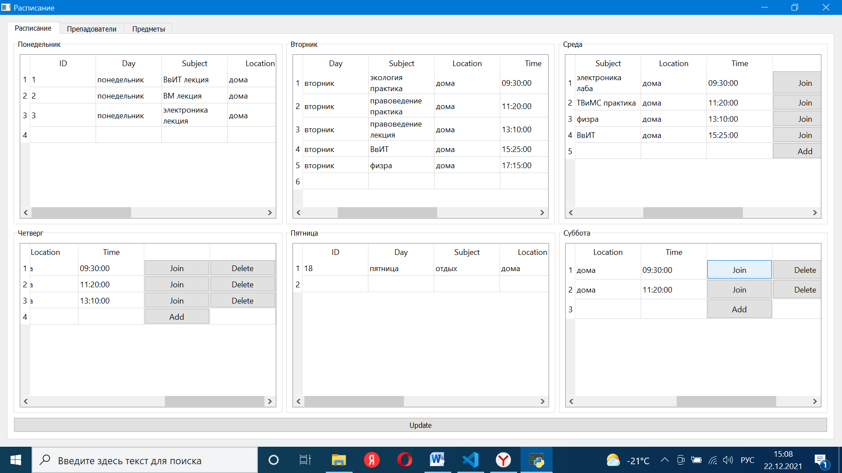

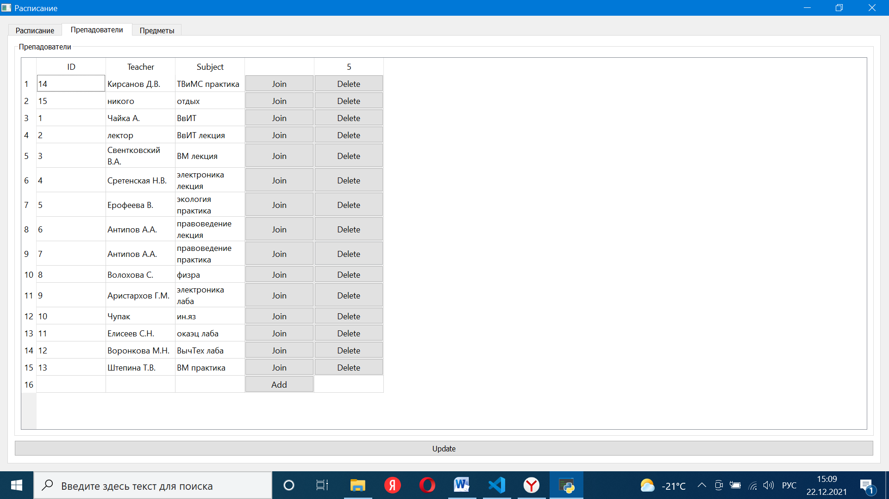

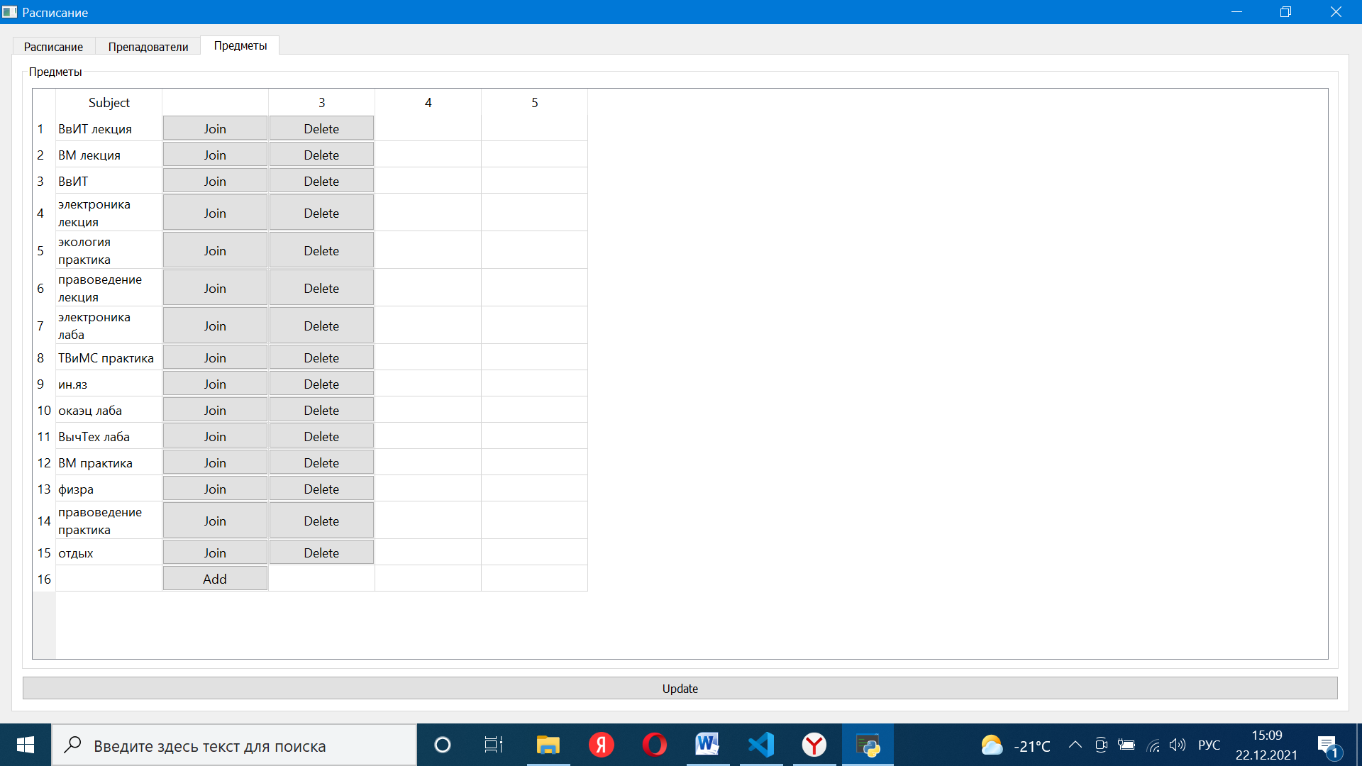

**Вывод:**

Мы создали оконное приложение позволяющее редактировать базу данных с расписанием. В работе были использованы библиотека PyQt5 и адаптер psycopg2. В приложение можно: просматривать базу данных, обновлять, удалять, добавлять и изменять записи в этой же базе данных, для этого были созданы кнопки: Update, Delete, Add и Join. Приложение содержит 3 вкладки, в каждой из которых содержится информация из отдельной таблицы в базе данных. Внутри каждой вкладки информация отображается в виде таблиц и отображается кнопка с обновлением информации. Внутри каждой таблицы после каждой строки записи отображены кнопки изменения и удаления записи, а так же пустая строка с кнопкой для добавления новой записи. На вкладке с расписанием дни недели указаны в отдельных таблицах.